TÍTULO DO ARTIGO CIENTÍFICO
O título deve ser centralizado e com 1 espaço de 1,5 entrelinhas em branco após o título.
Ntidandara da Silva
Braulio Mello

Resumo: Este trabalho teve como objetivo a implementação das etapas de compilação para uma linguagem de programação hipotética. Desenvolvendo um analisador léxico, sintático e semântico, gerando um código intermediário. A linguagem escolhida pra desenvolver o projeto foi Python.

Palavras-chave: Léxico, sintático, semântico, compilador

1 INTRODUÇÃO
Um compilador é um programa que aceita como entrada um texto de programa em uma certa linguagem e produz como saída um texto de programa em outra linguagem, enquanto preserva o significado desse texto.
Existem duas partes na compilação: a análise e a síntese. A parte de análise divide o programa-fonte nas partes constituintes e cria uma representação intermediária do mesmo. A parte de síntese constrói o programa alvo desejado, a partir da representação intermediária. Das duas, a síntese requer as técnicas mais especializadas.
Para que o título do capítulo assuma a configuração - Digite o número e o título do capítulo - Vá até a janela de Estilo- selecione – Título 1 (os espaços já estão definidos conforme as normas da ABNT).
A introdução é a parte inicial do artigo, onde se expõem a delimitação do assunto que será abordado, os objetivos da pesquisa e os demais fatores necessários para situar o artigo.
De acordo com a Norma da ABNT, não existe espaçamento entre parágrafos.

Atenção para seleção dos títulos siga o padrão abaixo:
Título 1 - utilizados para os títulos com 1 (um) número.
Exemplo: 1 INTRODUÇÂO
Título 2 - utilizados para os títulos com 2 (dois) números.
Exemplo: 1.1 Tema
Título 3 - utilizados para os títulos com 3 (três) números.
Exemplo: 1.1.1 Objetivo Geral

2 REFERENCIAL TEÓRICO

Para que o título do capítulo assuma a configuração - Digite o número e o título do capítulo - Vá até a janela de Estilo- selecione – Título 1 (os espaços já estão definidos conforme as normas da ABNT).
O referencial teórico é a parte principal do artigo, em que são reveladas, de forma organizada e pormenorizada, as ideias apresentadas. Pode ser subdividido em capítulos e subcapítulos, dependendo da forma de abordagem do tema e seguir a NBR 6024:2012 - Numeração progressiva das seções de um documento.

2.1 Divisão do capítulo

Para que o título do subcapítulo assuma a configuração - Digite o número e o título do capítulo - Vá até a janela de Estilo- selecione - Título 2 (os espaços já estão definidos conforme as normas da ABNT).
Varia, em função da abordagem do tema.

2.1.1 Divisão do Subcapítulo
Para que o título do subcapítulo assuma a configuração - Digite o número e o título do capítulo - Vá até a janela de Estilo- selecione - Título 3 (os espaços já estão definidos conforme as normas da ABNT).
DICA: O tamanho da fonte no interior das ilustrações fica a critério do aluno. Recomendamos que não seja menor que 10.

Tabela 1 - Eficiência dos projetos Vp obtidos pelo usuário
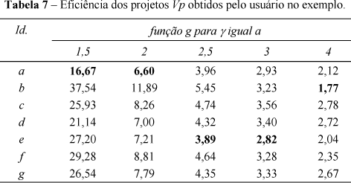
A fonte das ilustrações deve ser em tamanho 10.
Fonte: Epprecht, Costa e Mendes (2005, p. 129).

Quadro 1 - Mecanismos de governança
Mecanismos | Como se apresenta
Mecanismos de comunicação, decisão e negociação | Reuniões quinzenais;  Reuniões com os grupos de trabalho;  Assembleias gerais (ordinárias e extraordinárias);  Comunicação via telefone (alguns associados não têm e-mail);  O consultor Gama da rede ainda se apresenta como peça chave, tanto na comunicação, quanto no processo decisório entre os moveleiros.
Controle e coordenação social | Estatuto da rede com as atribuições da diretoria e direitos e deveres dos associados.  A fonte das ilustrações deve ser em tamanho 10.
Equipe comum | Existência de uma secretária cedida pela SICS e diretoria com finalidades específicas distintas das demais empresas que integram a rede.
Fonte: Elaborado pelo autor.

Gráfico 1 - Faturamento
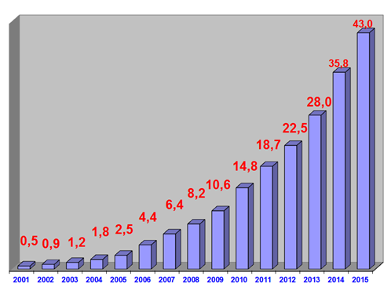
Fonte: Oliveira (2015, p. 12).

A fonte das ilustrações deve ser em tamanho 10.
Para inserir ilustrações:
1. coloque o cursor na frente do título da ilustração
2. vá até a aba Referências
3. clique no ícone - Inserir Legenda
4. abrirá a janela Legenda
5. na janela rótulo
6. selecione o rótulo conforme a ilustração
7. a numeração da identificação da ilustração é automática
8. dê um espaço hífen espaço entre o número o título da ilustração
9. O título das ilustrações não devem ser pontuados
Texto texto texto texto texto texto texto texto texto texto texto texto texto texto texto texto texto texto texto texto texto texto texto texto texto texto texto texto.
- Citação indireta
Emprega-se a citação livre, indireta ou paráfrase quando o autor do trabalho, através de síntese pessoal, reproduz fielmente as ideias de outro autor (reescrevendo-as, com as suas palavras), sempre indicando a fonte da qual foram extraídas.
Exemplo: Quando o autor fizer parte da frase deve-se escrever o Sobrenome com letras minúsculas seguido da data da publicação entre parênteses.
Nunes (1994) salienta que a educação é um processo de formação do homem e, para iniciar um trabalho pedagógico, é fundamental utilizar tecnologias, de forma educativa, para a construção do conhecimento do educando.
Quando o autor não fizer parte da frase, deve-se escrever entre parênteses o sobrenome com letras maiúsculas seguido da data da publicação.
Há aproximadamente três mil anos, os escribas eram considerados uma das classes sociais e culturais mais poderosas, porque dominavam a técnica da escrita. (MONTEIRO, 2010).

- Citação direta
Representam a transcrição fiel de trechos da obra do autor consultado; a redação, a ortografia e a pontuação são rigorosamente respeitadas. Quando o autor citado está inserido no parágrafo, seu sobrenome é digitado com a primeira letra em caixa alta (letra maiúscula) e as demais, em letras minúsculas. A data de publicação e a página da qual o texto foi extraído são apresentadas dentro de parênteses. A Citação direta com até 3 linhas deve ser inserida entre “aspas duplas” no texto e, obrigatoriamente, é necessário constar o ano e a página de onde a informação foi retirada.
Exemplo:
Conforme Severino (2010, p. 122), nesse tipo de pesquisa, “O pesquisador trabalha a partir das contribuições dos autores dos estudos analíticos constantes dos textos”.
A citação deve iniciar com letra maiúscula, se assim estiver no documento original.
Em caso de supressão tanto no início, meio e fim da frase deve-se utilizar três pontos entre colchetes e letra minúscula. Exemplo:
De acordo com Santos (2012, p. 23) “[...] pesquisador trabalha a partir das contribuições dos autores dos estudos analíticos [...]”.

- Citação direta com mais de 3 linhas devem ser recuadas, conforme o modelo já configurado abaixo:
De acordo com Antunes (2011, p. 123),
Texto texto texto texto texto texto texto texto texto texto texto texto texto texto texto texto texto texto texto texto texto texto texto texto texto texto texto texto texto texto texto texto textotexto texto texto texto texto texto texto texto texto texto texto texto texto texto texto texto texto texto texto texto texto texto texto texto texto texto texto texto texto texto texto texto texto texto.
Para utilizar o formato citação longa:
- digite o texto da citação normalmente
- selecione o mesmo
- vá até a janela Estilo na aba Página Inicial
- selecione citação longa
- não coloque aspas
- não coloque espaço antes e após a citação (o estilo da citação já está configurado com os espaçamentos corretos).
Quando a citação já contém aspas duplas, é preciso substituí-las por aspas simples.

FALAS/ENTREVISTAS/RELATOS
NÃO são consideradas citações diretas, NÃO utilizar o formato citação longa.
São utilizados para as falas, transcrição de entrevistas ou relatos. Transcrever essa entrevista requer uma habilidade precisa para ouvir, paciência e edição cuidadosa.
A entrevista de acordo com Cervo, Bervian e Silva (2007, p. 51) “[...] não é apenas uma simples conversa. É uma conversa orientada para um objetivo definido: recolher, por meio do interrogatório do informante, dados para a pesquisa”.
O questionário “[...] é a forma mais usada para coletar dados, pois possibilita medir com mais exatidão o que se deseja”. (CERVO; BERVIAN; SILVA, 2007, p. 51).
Digite normalmente o texto vá até a aba ESTILO e selecione FALAS/ENTREVISTAS
Exemplo:
“Texto texto Texto texto texto texto texto texto texto texto texto texto texto texto texto texto texto texto texto texto texto texto texto texto texto texto texto texto texto texto texto texto”. (Entrevistado 1).
Outra possibilidade é a fala inserida no corpo do parágrafo. Sendo assim, o texto fica entre aspas e em itálico.
Exemplo:
Texto texto xxxxxx. “Inserir a fala do entrevistado”. (Entrevistado 2).

3 MATERIAL(IS) E MÉTODOS
Para que o título do capítulo assuma a configuração - Digite o número e o título do capítulo - Vá até a janela de Estilo- selecione - Título 1 (os espaços já estão definidos conforme as normas da ABNT).
Apresentam e descrevem os métodos; as técnicas e os instrumentos de coleta de dado.

4 RESULTADOS
Para que o título do capítulo assuma a configuração - Digite o número e o título do capítulo - Vá até a janela de Estilo- selecione - Título 1 (os espaços já estão definidos conforme as normas da ABNT).
Apresentam os dados encontrados na parte experimental.

5 DISCUSSÃO
Para que o título do capítulo assuma a configuração - Digite o número e o título do capítulo - Vá até a janela de Estilo- selecione - Título 1 (os espaços já estão definidos conforme as normas da ABNT).
Para Acevedo e Nohara (2004, p. 65) “A discussão significa analisar os dados expostos no capítulo de resultados e relacioná-los com as pesquisas anteriores apresentadas na revisão bibliográfica. [...] a discussão sempre remete ao problema, aos objetivos e hipóteses que foram apresentados na introdução”.

6 CONCLUSÃO
Para que o título do capítulo assuma a configuração - Digite o número e o título do capítulo - Vá até a janela de Estilo- selecione - Título 1 (os espaços já estão definidos conforme as normas da ABNT).
Parte final do artigo, na qual se apresentam as conclusões correspondentes aos objetivos e às hipóteses.

Título e subtítulo (se houver), em língua estrangeira
(Utiliza-se um espaço de 1,5 entre linhas, antes e após os títulos de capítulos).

Precede o resumo em língua estrangeira.
Resumo em língua estrangeira: tradução do resumo para um idioma de divulgação internacional.
Palavras-chave em língua estrangeira: tradução das palavras-chave para um idioma de divulgação internacional.

NOTAS(S) EXPLICATIVAS (S)
(Utiliza-se um espaço de 1,5 entre linhas, antes e após os títulos de capítulos).
A numeração das notas explicativas é feita através de algarismos arábicos, devendo ser única e consecutiva, para cada artigo.

REFERÊNCIAS
(Utiliza-se um espaço de 1,5 entre linhas, antes e após os títulos de capítulos).
Digite a palavra Referências - Vá até a janela de Estilo- selecione – Título 1 e centralize (por ser um elemento pós-textual, não possui numeração e deve ser centralizada, os espaços já estão definidos conforme as normas da ABNT).

Para configurar e ordenar alfabeticamente as referências:
1. Selecione todas as referências, e clique com o botão direito do mouse – selecione parágrafo;
2. Faça a seleção conforme a tela abaixo:
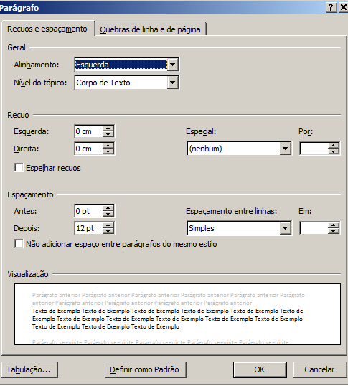
4. Com as referências selecionadas, clique no ícone 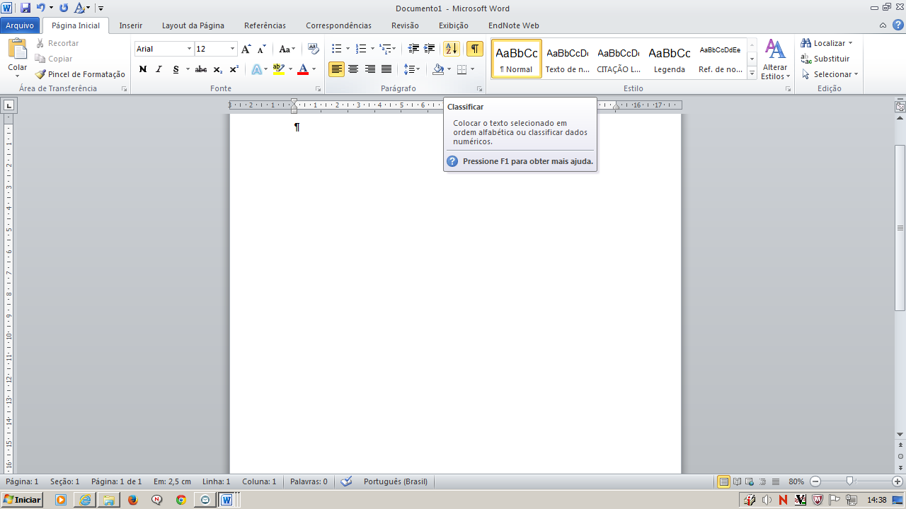 na aba Página inicial, abrirá a janela Classificar - Dê OK, isso colocará as referências em ordem alfabética.

APÊNDICE A - TÍTULO
(Utiliza-se um espaço de 1,5 entre linhas, antes e após os títulos de capítulos).
Item elaborado pelo próprio autor do artigo e que serve para complementar a sua argumentação.
Deve ser identificado pela palavra APÊNDICE, letra maiúscula consecutiva, seguida de alfabetação e travessão - Título do apêndice.

ANEXO A - TÍTULO
(Utiliza-se um espaço de 1,5 entre linhas, antes e após os títulos de capítulos).

Item constituído por documentos complementares ao texto do artigo e que não são elaborados pelo autor do mesmo, servindo para fundamentação, de comprovação e de ilustração ao estudo.
Deve ser identificado pela palavra ANEXO, letra maiúscula consecutiva, seguida de alfabetação e travessão - Título do anexo.

